## 附件二：

**校车安排及来校路线说明**

（一）校车安排：

校车路线：文华校区（杭州市文一西路83号）——长安校区，8:30发车；长安校区——文华校区，14:10发车。

自驾来校路线说明：

（二）自驾车路线：

1. 走杭浦高速（杭州至上海浦东）从“长安、盐仓”出口，下来后往（长安方向）转弯直行二公里过红绿灯后从东大门入校区；
2. 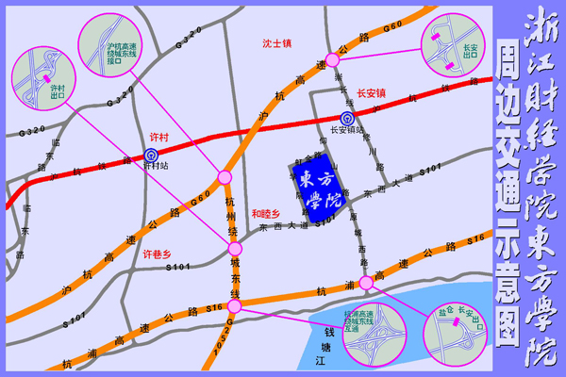走杭州绕城高速东线（嘉兴方向）从“许村”出口下高速，往（上海方向）转弯走S101省道（东西大道）直行三公里可直达校区；（3）走杭州绕城高速从下沙出口后第一个红绿灯左转走文汇北路，过星星港弯后直行四公里到S101省道（东西大道）右转二公里可直达校区；
3. 从沪杭高速的长安出口，右转直行二公里，到S101省道（东西大道）右转可直达校区。
4. 乘坐高铁到“海宁西”站，乘坐公交T222到达长安校区。

T222海宁西发车时间7:10 8:00 9:00 10:00 10:50 11:50 12:50 13:40 14:40 15:40 16:40 17:20 18:10

（四）乘公交车路线：

1、有下列车次可以到达浙江财经大学下沙校区后换乘公交868路学院线到东方学院西门站下车：

（1）快速公交B1线，黄龙公交集散中心——下沙高教园区东区（浙江财经大学下沙校区）；

（2）B支4线，金色蓝庭公交站——下沙高教园区东区（浙江财经大学下沙校区）；

（3）K401，马市街（浙二医院）——下沙高教园区东区（浙江财经大学下沙校区）；

公交车时刻表

868学院线(2015年10月30日起实行)

海宁汽车西站发车时间

6:20 6:40 7:20 7:40 8:35 9:05 9:30 10:00 10:45 11:15 11:40 12:10 12:50 13:20 13:45 14:15 14:55 15:25 15:50 16:20 17:00 17:30 18:00 18:30

浙江财经大学发车时间

6:30 7:00 7:30 8:00 8:35 9:05 9:30 10:00 10:45 11:15 11:40 12:10 12:50 13:20 13:45 14:15 14:55 15:25 15:50 16:20 17:00 17:30 18:00 18:30

周五、周六、周日及节假日加班车19:40 20:30

每趟发车时间间隔约25-45分钟。海宁汽车西站至东方学院西门约7分钟车程，东方学院至浙江财经大学约40分钟车程。

2、868(九堡客运中心→东方学院站)长安与九堡发车时间类似

6:20 6:35 6:50 7:05 7:20 7:40 8:00 8:20 8:40 9:00 9:15 9:30 9:45 10:05 10:30 10:55 11:20 11:45 12:10 12:30 12:50 13:10 13:25 13:50 14:15 14:40 15:05 15:30 15:45 16:00 16:15 16:15 16:30 17:10 17:30 18:00

3、868地铁专线（仅供参考，因开通不久，车次还在调整中，从皮革城到学院路口站约30分钟）

一票制票价10元

皮革城发车 6:30 7:00 7:30 8:30 10:25 11:00 11:35 12:15 14:40 15:15 15:45 16:20

下沙文泽路地铁站发车 8:25 8:55 9:25 10:00 12:40 13:10 13:45 14:15 16:20 16:40 17:15 17:55 18:30